Artefatos curiosos de antigamente
Nesta pequena série os leitores de História & Outras Histórias farão uma visita virtual a artefatos antigos e curiosos, que nos remetem a um mundo em que a tecnologia, como hoje a entendemos, estava apenas engatinhando. Nem por isso seu estudo deixa de ser instrutivo e, por que não? até divertido.

1. Telefone de parede com manivela

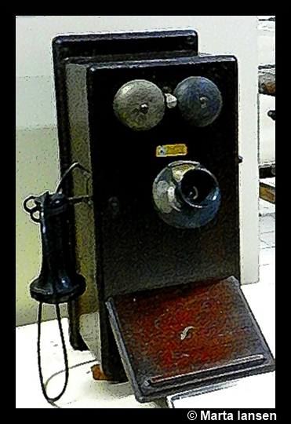

Telefonar já foi muito trabalhoso e, no começo, poucos tinham acesso a um aparelho. Este modelo foi parte de um lote de setenta e cinco aparelhos instalados na cidade de Salto (SP), por volta de 1910. Era colocado na parede e, para que funcionasse, tinha uma manivela a ser acionada. A chamada era feita para uma telefonista que devia completar a ligação. Ah, de acordo com o Museu da Cidade de Salto, o número desse aparelho era 49.
2. Banco de praça na cidade de Araras (SP), com número de telefone

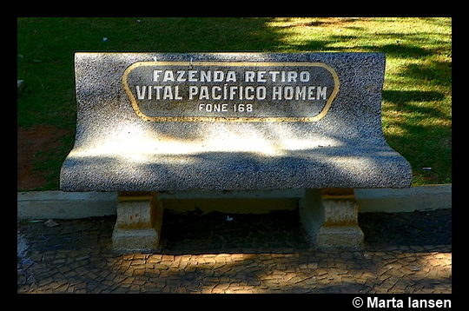

Se o telefone de Salto tinha apenas dois dígitos, esse banco de praça, da cidade de Araras, relembra a era dos três dígitos. Talvez, discar um número, fosse mesmo bem mais fácil do que digitar um hoje. Já completar a ligação... às vezes, só com muita sorte.

